НАО «КАРАГАНДИНСКИЙ ТЕХНИЧЕСКИЙ УНИВЕРСИТЕТ
ИМЕНИ АБЫЛКАСА САГИНОВА»

Кафедра кибербезопасность и искусственный интеллект

ЛАБОРАТОРНАЯ
РАБОТА №1

по дисциплине «Безопасность баз данных»
Тема: Управление доступом в СУБД SQL SERVER
Вариант 20: Учет абонентов АТС юридические лица
Принял:
ст.преподаватель Жакина М.
_________________________
(подпись) (дата)
Выполнил:
ст.гр.СИБ-23-7 Сумин М.

Караганда 2026
Цель работы:
Изучение общих правил разграничения и предоставление прав доступа пользователям баз данных, архитектуры и компонент системы безопасности SQL Server и режимов аутентификации пользователей, а также приобретение навыков администрирования системы безопасности: создания и управления учетными записями, управления пользователями, ролями и группами.

В соответствии с вашим индивидуальным вариантом выполните настройку пользователей и ролей в своей базе данных.
- Создайте 3 учетные записи для входа (логины) в MS SQL Server (SQL Server Authentication). Для каждого логина укажите подключение по умолчанию к вашей базе данных (БД по варианту).

USE ATS_Abonents;

EXEC sp_addlogin 'Director_Login', '123456';
EXEC sp_addlogin 'Operator_Login', 'qwerty';
EXEC sp_addlogin 'Intern_Login', 'asdfgh';

- В вашей базе данных создайте 3 пользователя на основе созданных логинов.

USE ATS_Abonents;

EXEC sp_adduser 'Director_Login', 'Director_User';
EXEC sp_adduser 'Operator_Login', 'Operator_User';
EXEC sp_adduser 'Intern_Login', 'Intern_User';

- Назначьте каждому пользователю роль(и) одним из способов (на выбор):
  - использовать встроенные роли базы данных (например: db_datareader, db_datawriter, db_ddladmin и др.);
  - создать собственные роли и назначить им разрешения, соответствующие структуре вашей базы данных.

USE ATS_Abonents;

EXEC sp_addrolemember 'db_datareader', 'Director_User';

EXEC sp_addrole 'operator_role';
GRANT SELECT, INSERT, UPDATE, DELETE TO operator_role;
EXEC sp_addrolemember 'operator_role', 'Operator_User';

EXEC sp_addrole 'intern_role';
GRANT SELECT ON SCHEMA::dbo TO intern_role;
DENY SELECT ON dbo.Payment TO intern_role;
EXEC sp_addrolemember 'intern_role', 'Intern_User';

- Для ролей определите разрешения доступа (по вашему выбору), но в итоге должны быть реализованы минимум три разных уровня доступа для трех пользователей, например:
  - пользователь с правами только просмотра данных (SELECT);
  - пользователь с правами изменения данных (INSERT/UPDATE/DELETE) для выбранных таблиц;
- пользователь с ограниченным доступом (например, запрет на одну из таблиц или доступ только к определенным объектам).

- Докажите правильность выполненных действий:
  - покажите, что логины, пользователи и роли созданы;
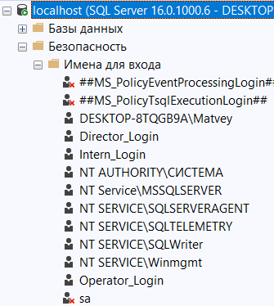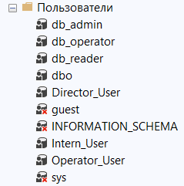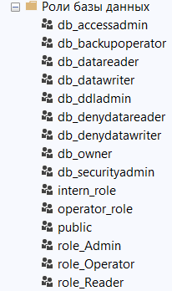
  - подтвердите назначение ролей пользователям;
USE ATS_Abonents;

SELECT
DP1.name AS [Пользователь],
DP2.name AS [Роль],
DP2.type_desc AS [Тип роли]
FROM sys.database_role_members AS DRM
JOIN sys.database_principals AS DP1 ON DRM.member_principal_id = DP1.principal_id
JOIN sys.database_principals AS DP2 ON DRM.role_principal_id = DP2.principal_id
WHERE DP1.name IN ('Director_User', 'Operator_User', 'Intern_User')
ORDER BY [Пользователь];
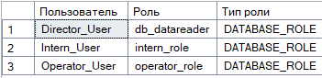
  - выполните проверочные запросы/действия, демонстрирующие, что права доступа работают согласно заданным ограничениям.
USE ATS_Abonents;

EXECUTE AS USER = 'Director_User';

-- Работает
-- SELECT TOP 1 * FROM Payment;

-- Выдает ОШИБКУ
-- UPDATE Street SET StreetName = 'Новая улица' WHERE StreetID = 1;

REVERT; -- Возвращаемся к правам администратора

USE ATS_Abonents;

EXECUTE AS USER = 'Operator_User';

-- Работает (Добавление нового района)
INSERT INTO District (DistrictName) VALUES ('Тестовый район');
SELECT * FROM District WHERE DistrictName = 'Тестовый район';
DELETE FROM District WHERE DistrictName = 'Тестовый район';

REVERT;

EXECUTE AS USER = 'Intern_User';

-- Работает
-- SELECT TOP 5 * FROM Street;

-- Выдает ОШИБКУ
-- SELECT * FROM Payment;

REVERT;

